AIDE POUR LE REMPLISSAGE DE LA SYNTHESE DEFISCALISATION 2022
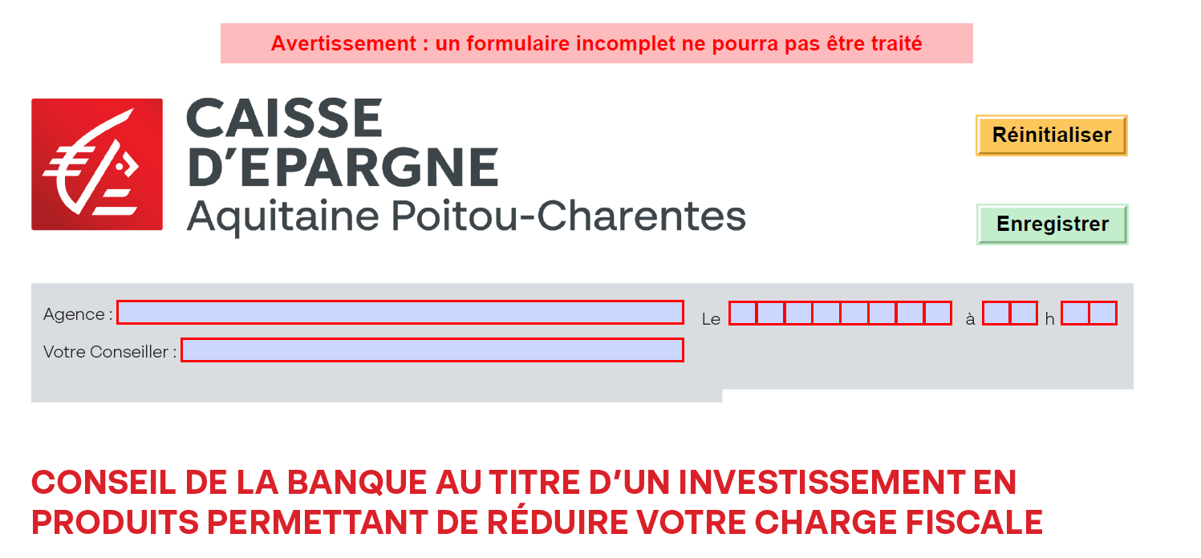
Boutons « réinitialiser » et « enregistrer »
Ils permettent :

- de réinitialiser tous les champs dynamiques, ainsi que les coches à choix unique.
- d’«enregistrer sous » le document en le renommant : après enregistrement, une fenêtre s’ouvre pour demander de bien vérifier la complétude des champs obligatoires. Le pop-up fonctionne également lorsque l’on fait un « enregistrement simple »
A noter : ces boutons n’apparaissent que sur écran, pas à l’impression, tout comme la mention « Avertissement : un formulaire incomplet ne pourra pas être traité ».
Identification visuelle de tous les champs obligatoires :
ils sont entourés d’un filet rouge et le fond se colore également en rose lorsque l’on clique dedans.
De manière générale, les champs se remplissent dans l’ordre, c’est-à-dire qu’il suffit de presser la touche tab pour passer au suivant.
Concernant les cases à cocher, également identifiées en rouge, celles-ci sont désormais formatées pour ne laisser qu’un seul et unique choix (sauf bien sûr dans le cas de choix multiples, comme la liste des documents portés à la connaissance du client).
Tableau de recommandations d’investissement :
Un pop-up se déclenche dès que le conseiller commencer à renseigner le nom du produit : cette fenêtre indique de ne pas oublier de remplir également le code ISIN 